บทที่ 4
Enterprise JavaBeans

4.1 ส่วนประกอบของ EJB
Enterprise JavaBeans ( EJB ) ได้นำหลักการในการแบ่งการทำงานเป็นส่วน ๆ (Divide-and-Conquer) มาใช้ในการพัฒนาโปรแกรมที่ประมวลผลบนฝั่งเซิร์ฟเวอร์ EJB จะแบ่งความรับผิดชอบในการพัฒนาระบบทั้งหมดออกเป็นส่วน ๆ โดยในแต่ละส่วนนั้นจะรับผิดชอบโดยผู้ที่มีความเชี่ยวชาญในด้านของตนเอง เวลาที่ใช้ในการดีพลอยระบบ EJB จึงลดลงมากเมื่อเปรียบเทียบกับการพัฒนาระบบงานทั่ว ๆ ไป
หน้าที่ที่เกี่ยวข้องกับการพัฒนาระบบด้วย EJB มีดังนี้
- Bean Provider - เป็นผู้สร้างคอมโพเน็นต์ทางธุรกิจที่สามารถนำกลับมาใช้ใหม่ได้ (Reusable) ซึ่งธุรกิจอื่น ๆ สามารถหาซื้อคอมโพเน็นต์ไปใช้ในธุรกิจของตนเองได้ bean นั้นไม่ใช่แอพพลิเคชันที่สมบูรณ์ในตัวเอง แต่เป็นคอมโพเน็นต์ซึ่งสามารถนำไปดีพลอย และประกอบกันขึ้นมาเป็นแอพพลิเคชันที่สมบูรณ์ได้
- Container Provider – เป็นผู้พัฒนาคอนเทนเนอร์ที่จะทำหน้าที่ในการจัดการกับเอ็นไวรอนเมนต์ในการทำงานให้กับ EJB
- Server Provider – เป็นผู้พัฒนาแอพพลิเคชันเซิร์ฟเวอร์ แอพพลิเคชันเซิร์ฟเวอร์คือเซิร์ฟเวอร์ในมิดเดิลเทียร์ ทำหน้าที่ในการจัดการและดีพลอยคอมโพเน็นต์ต่าง ๆ โดยในขณะนี้ยังไม่มีข้อแตกต่างที่เห็นได้ชัดเจนระหว่าง Container Provider และ Server Provider
- Application Assembler - เป็นผู้มีหน้าที่รับผิดชอบในการนำคอมโพเน็นต์ต่าง ๆ มาประกอบกัน และเขียนแอพพลิเคชันที่ใช้คอมโพเน็นต์เหล่านั้น โดยที่อาจจะต้องเขียนคอมโพเน็นต์บางตัวขึ้นมาเอง Application Assembler อาจเป็นบริษัทภายนอกที่รับทำงานนี้โดยเฉพาะ หรืออาจจะเป็นโปรแกรมเมอร์ภายในบริษัทเองก็ได้
- Deployer – เป็นผู้นำเอาคอมโพเน็นต์ต่าง ๆ ที่ได้สร้างไว้แล้วมาทำการติดตั้งลงในแอพพลิเคชันเซิร์ฟเวอร์เพื่อใช้งาน
- System Administrator - มีหน้าที่ดูแลระบบที่ถูกดีพลอยเรียบร้อยแล้วให้ทำงานเป็นปกติ

ความสัมพันธ์ในการทำงานร่วมกันของแต่ละส่วน ถูกแสดงในรูปที่ 4-1

4.2 EJB Server และ EJB Container
แอพพลิเคชันเซิร์ฟเวอร์จะจัดหาบริการมิดเดิลแวร์ (middleware service) ให้กับแอพพลิเคชัน เช่น ทรานแซ็กชัน , ความปลอดภัย และอื่น ๆ บริการเหล่านี้จำเป็นสำหรับแอพพลิเคชันที่ต้องการความสามารถ
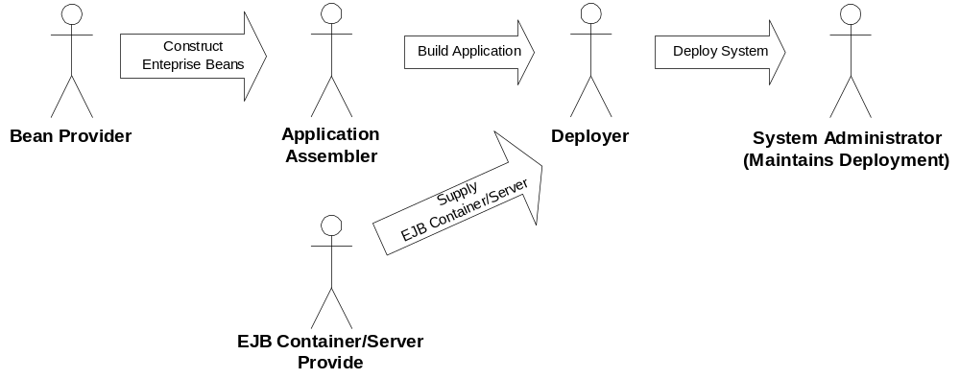รูปที่ 4-1 ความสัมพันธ์ของแต่ละหน้าที่ในการพัฒนา EJB

ในการเพิ่มขยาย , มีประสิทธิภาพ และมีความปลอดภัย ในการให้บริการกับผู้ใช้จำนวนมากพร้อม ๆ กัน แอพพลิเคชันเซิร์ฟเวอร์จะแบ่งเป็น 2 ส่วนคือ
- EJB Container – เป็นที่อยู่ที่ enterprise bean สามารถทำงานได้ ภายในคอนเทนเนอร์หนึ่งสามารถมี bean จำนวนมากทำงานอยู่ คอนเทนเนอร์มีหน้าที่ในการควบคุม bean ที่รันอยู่ภายในตัวมัน
- EJB Server – EJB เซิร์ฟเวอร์จะจัดหารันไทม์เอ็นไวรอนเมนต์ให้กับคอนเทนเนอร์ โดยภายใน EJB เซิร์ฟเวอร์สามารถมีคอนเทนเนอร์ได้มากกว่า 1 คอนเทนเนอร์ EJB เซิร์ฟเวอร์จะควบคุมทรัพยากรระบบในระดับล่าง และจัดสรรทรัพยากรให้กับคอนเทนเนอร์ ความสัมพันธ์ระหว่าง EJB เซิร์ฟเวอร์และคอนเทนเนอร์เป็นดังรูปที่ 4-2
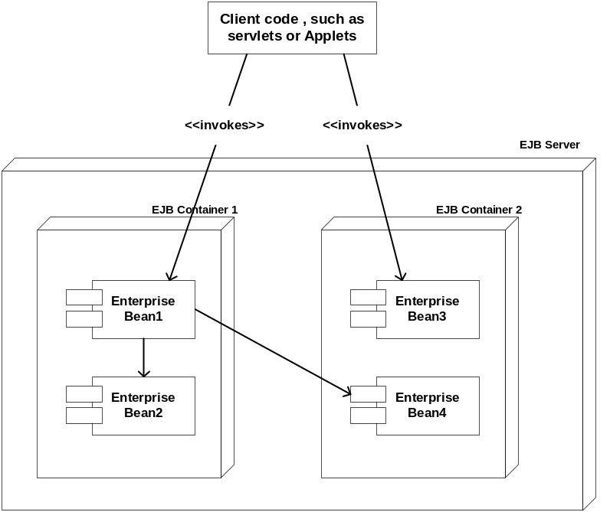
รูปที่ 4-2 ความสัมพันธ์ระหว่าง EJB เซิร์ฟเวอร์และคอนเทนเนอร์
และเนื่องจาก EJB specification ไม่ได้แบ่ง EJB คอนเทนเนอร์และเซิร์ฟเวอร์อย่างชัดเจน ใน EJB specification ได้สมมติว่าทั้ง EJB คอนเทนเนอร์และเซิร์ฟเวอร์มาจากผู้ผลิตเดียวกัน และใช้ในความหมายเดียวกันคือทำหน้าที่ในการควบคุมการทำงานของ enterprise bean ตัวอย่างของแอพพลิเคชันเซิร์ฟเวอร์ที่มี EJB คอนเทนเนอร์/เซิร์ฟเวอร์ดังตารางที่ 4-1

Vendor  Product | Edition  Version | JDK | EJB | JSP | JMS | J2EE  License | J2EE  Certif.
Allaire/Macromedia  JRun Server | Developer v3.1 | 1.2  1.3 | 1.1 | 1.1 | 1.0
Allaire/Macromedia  JRun Server | Enterprise v3.1 | 1.2  1.3 | 1.1 | 1.1 | 1.0
ATG  Dynamo | v5.0 | 1.2.2 | 1.1 | 1.1 | 1.0.2
BEA  WebLogic | Server v6.1 | 1.3.1 | 1.1  2.0** | 1.2 | 1.0.2
BEA  WebLogic | Enterprise v5.1 | 1.2 | 1.1 | 1.1 | 1.0.2
Borland  (Formerly Inprise)  AppServer | v4.5 | 1.2.2  1.3 | 1.1 | 1.1 | 1.0.2
Fujitsu Software Corp.  Interstage  **Limited support | Enterprise v4.0 | 1.2  1.3 | 1.1  2.0** | 1.1  1.2 | 1.0.2
GemStone  GemStone/J | Component v4.1 | 1.2 | 1.0 | 1.1
GemStone  GemStone/J | Enterprise v4.1 | 1.2 | 1.0 | 1.1
GemStone  GemStone/J | Commerce Automation v4.1 | 1.2 | 1.0 | 1.1
ตารางที่ 4-1 แอพพลิเคชันเซิร์ฟเวอร์

Vendor  Product | Edition  Version | JDK | EJB | JSP | JMS | J2EE  License | J2EE  Certif.
HP Bluestone  Total-e-Server | Total-e-Server v7.3 | 1.2.2  1.3 | 1.1 | 1.1 | 1.0.2
HP Bluestone  Total-e-Server | Total-e-Mobile v1.1 | 1.2.2  1.3 | 1.1 | 1.1 | 1.0.2
IBM  Websphere | Standard v3.5.3 | 1.2.2 |  | 1.1 | 1.0.2
IBM  Websphere | Advanced v4.0 | 1.3 | 1.1 | 1.1 | 1.0.2  +XA
IBM  Websphere | Advanced Single Srvr v4.0 | 1.3 | 1.1 | 1.1 | 1.0.2
IBM  Websphere | Advanced Developer v4.0 | 1.3 | 1.1 | 1.1 | 1.0.2
IBM  Websphere | Enterprise v3.6 | 1.2.2 | 1.0 | 1.0 | 1.0.2
IBM  Websphere | Enterprise v4.0 | 1.3 | 1.1 | 1.1 | 1.0.2  +XA
In-Q-My  Application Server | v4.1 | 1.2.2  1.3 | 1.1 | 1.1 | 1.0.2
IONA  iPortal | Standard v3.0 | 1.3  1.3.1 | 1.1 | 1.2 | 1.0.2
IONA  iPortal | Enterprise v1.3 | 1.3 | 1.1 | 1.2 | 1.0.2
iPlanet | Enterprise v6.0 | 1.2.2 | 1.1 | 1.1 | 1.0.2
iPlanet | Enterprise Pro v6.0 | 1.2.2 | 1.1 | 1.1 | 1.0.2
JBoss  **Limited support | v2.4.0 | 1.2.2  1.3 | 1.1  2.0** | 1.1 | 1.0.2
ตารางที่ 4-1 แอพพลิเคชันเซิร์ฟเวอร์ (ต่อ)

Vendor  Product | Edition  Version | JDK | EJB | JSP | JMS | J2EE  License | J2EE  Certif.
Lutris | Lutris EAS | 1.3 | 1.1 | 1.1 | 1.0.2
Lutris | Enhydra v3.1 | 1.2.2  1.3 |  | 1.1
Lutris | Lutris Enhydra v3.5.2 | 1.2.2  1.3 |  | 1.1
Oracle  9i AS | Standard v1.0.2 | 1.1.8  1.2.2 | 1.1 | 1.1
Oracle  9i AS | Enterprise v1.0.2 | 1.1.8  1.2.2 | 1.1 | 1.1
Oracle  9i AS | Wireless v1.0.2 | 1.1.8  1.2.2 | 1.1 | 1.1
Persistence  Power Tier for J2EE | v7.0 | 1.2  1.3  1.3.1 | 1.1 | 1.1 | 1.0.2
Pramati Technologies  Pramati Server  **Limited support | v2.5 | 1.2.2, 1.3 | 1.1 | 1.1 | 1.0.2
Pramati Technologies  Pramati Server  **Limited support | v3.0 | 1.3 | 2.0** | 1.1 | 1.0.2
SilverStream  Application Server | Developer v3.7.3 | 1.2  1.3 | 1.1 | 1.1 | 1.0.2
SilverStream  Application Server | Enterprise v3.7.3 | 1.2  1.3 | 1.1 | 1.1 | 1.0.2
Sybase  Enterprise Application Server | Small Bus. v3.6 | 1.2 | 1.1 | 1.1 | 1.0.2
Sybase  Enterprise Application Server | Advanced v3.6 | 1.2 | 1.1 | 1.1 | 1.0.2
Sybase  Enterprise Application Server | Enterprise v3.6 | 1.2 | 1.1 | 1.1 | 1.0.2
ตารางที่ 4-1 แอพพลิเคชันเซิร์ฟเวอร์ (ต่อ)
4.3 Enterprise Bean
enterprise bean เป็นคอมโพเน็นต์ที่ทำงานบนฝั่งเซิร์ฟเวอร์ (Server-side software component) ซึ่งสามารถนำไปดีพลอยในเอ็นไวรอนเมนต์มัลติเทียร์แบบกระจาย (Distributed multi-tier environment) ได้ ภายในหนึ่ง enterprise bean สามารถประกอบไปด้วยจาวาออบเจ็กต์มากกว่าหนึ่งชิ้นได้ เนื่องจากคอมโพเน็นต์นั้นไม่จำเป็นจะต้องเป็นออบเจ็กต์ชิ้นเดียว
ไม่ว่า enterprise bean นั้นจะมีองค์ประกอบภายในอย่างไรก็ตาม ไคลเอ็นต์ที่มาเรียกใช้ enterprise bean นั้นต้องติดต่อผ่านทางอินเทอร์เฟซของ enterprise bean เท่านั้น อินเทอร์เฟซเหล่านี้รวมทั้ง enterprise bean จะต้องเป็นไปตามข้อกำหนดของ Enterprise JavaBeans ข้อกำหนดเหล่านี้จะระบุถึงเมธอดที่เป็นเมธอดบังคับจำนวนหนึ่ง ซึ่งเมธอดเหล่านี้จะทำให้ EJB คอนเทนเนอร์ควบคุม enterprise bean ได้ในแนวทางเดียวกัน โดยไม่ขึ้นอยู่กับคอนเทนเนอร์ที่ enterprise bean ทำงานอยู่
ไคลเอ็นต์ของ enterprise bean นั้นจะเป็นอะไรก็ได้ เช่น Servlet , Applet หรือ enterprise bean อื่น โดยในกรณีหลัง ไคลเอ็นต์ที่ทำการร้องขอไปยัง bean จะทำให้เกิดการร้องขอไปยัง bean ตัวอื่น ๆ ต่อไปเรื่อย ๆ ซึ่งเป็นแนวคิดที่ดี เนื่องจากเราสามารถแบ่ง bean ที่ทำงานที่ซับซ้อนเป็นส่วนย่อย ๆ ได้
4.3.1 ออบเจ็กต์แบบกระจาย
EJB คอมโพเน็นต์มีพื้นฐานอยู่บน RMI ซึ่งเป็นเทคโนโลยีออบเจ็กต์แบบกระจาย รูปที่ 4-3 จะแสดงการเรียกออบเจ็กต์แบบกระจายของไคลเอ็นต์

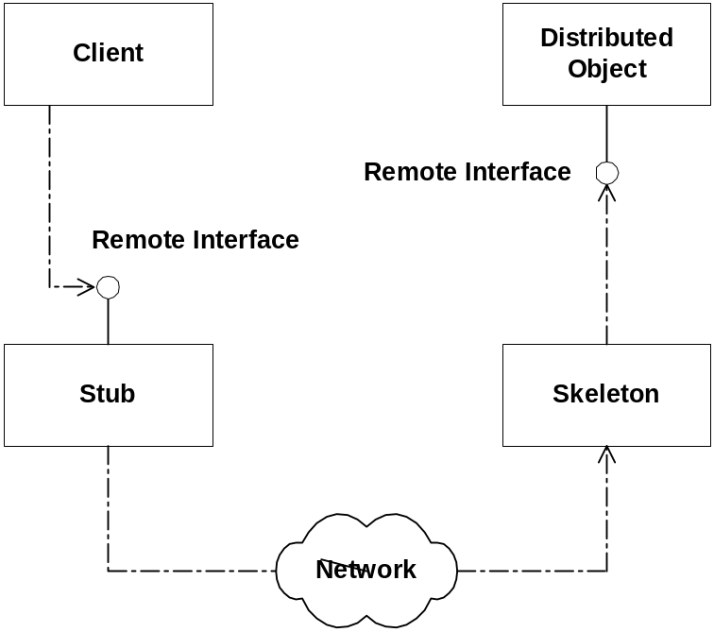
รูปที่ 4-3 ออบเจ็กต์แบบกระจาย
- ไคลเอ็นต์เรียก stub ซึ่งเป็น proxy ออบเจ็กต์ทางฝั่งไคลเอ็นต์ (client-side proxy object) stub จะซ่อนการติดต่อผ่านเน็ตเวิร์ก (network communication) จากไคลเอ็นต์ stub จะรู้ว่าจะเรียกผ่านเน็ตเวิร์ก (call over network) อย่างไรผ่านทางซ็อกเก็ต
- stub จะเรียกผ่านเน็ตเวิร์กไปยัง skeleton ซึ่งเป็น proxy ออบเจ็กต์ทางฝั่งเซิร์ฟเวอร์ (server-side proxy object) skeleton จะซ่อนการติดต่อผ่านเน็ตเวิร์กจากออบเจ็กต์แบบกระจาย skeleton จะรู้ว่าจะรับการเรียกอย่างไรผ่านทางซ็อกเก็ต
- skeleton จะเป็นตัวแทนในการเรียกออบเจ็กต์แบบกระจาย ออบเจ็กต์แบบกระจายจะทำงานของมันและจะคืนผลลัพธ์ให้กับ skeleton กลับไปยัง stub ซึ่งจะคืนให้กับไคลเอ็นต์ต่อไป

จุดสำคัญคือทั้ง stub และออบเจ็กต์แบบกระจายจะใช้อินเทอร์เฟซเดียวกัน (ที่เรียกว่ารีโมตอินเทอร์เฟซ) ไคลเอ็นต์ที่เรียกเมธอดผ่าน stub จะคิดว่าเรียกออบเจ็กต์แบบกระจายโดยตรง แต่ในความจริงแล้วไคลเอ็นต์ได้เรียก stub ที่รู้ว่าจะทำมันผ่านเน็ตเวิร์กได้อย่างไร สิ่งนี้เรียกว่า local/remote tranparency
4.3.2 ออบเจ็กต์แบบกระจายและมิดเดิลแวร์
ออบเจ็กต์แบบกระจายนั้นมีประโยชน์มาก ทำให้สามารถเรียกใช้คอมโพเน็นต์บนเน็ตเวิร์กได้ แต่มันก็ยังต้องการบริการจากมิดเดิลแวร์ เช่น ทรานแซ็กชันและความปลอดภัย

- Explicit Middleware
โดยปกติออบเจ็กต์แบบกระจายจะติดต่อกับมิดเดิลแวร์โดยเขียนโปรแกรมติดต่อกับ API ของมิดเดิลแวร์ เช่นหากต้องการการจัดการทางด้านทรานแซ็กชันจะต้องเขียนโค้ดติดต่อกับ transaction API ดังรูปที่ 4-4 มิดเดิลแวร์ประเภทนี้มีข้อเสียคือต้องเขียนโปรแกรมติดต่อกับ API ของมิดเดิลแวร์และหากต้องการเปลี่ยนมิดเดิลแวร์ที่ใช้ จะต้องเขียนโค้ดใหม่

- Implicit Middleware
ความแตกต่างที่สำคัญของระบบในอดีต (transaction processing monitors เช่น TUXEDO หรือ CICS หรือ เทคโนโลยีออบเจ็กต์แบบกระจายแบบเดิม ๆ เช่น CORBA , DCOM และ RMI) และแบบใหม่ที่เป็นเทคโนโลยีที่มีพื้นฐานจากคอมโพเน็นต์ (EJB , CORBA Component Model และ Microsoft .NET) แบบนี้ไม่จำเป็นที่จะต้องเขียนมิดเดิลแวร์ API แต่จะใช้วิธีการประกาศ (declare) เรียกได้อีกอย่างว่า declarative middleware ซึ่งจะง่ายในการเขียนโปรแกรมและดูแลรักษา โดยใน EJB จะถูกประกาศใน deployment descriptor ซึ่งเป็นไฟล์ XML ที่กำหนดแท็กสำหรับการประกาศค่าต่าง ๆ ไว้

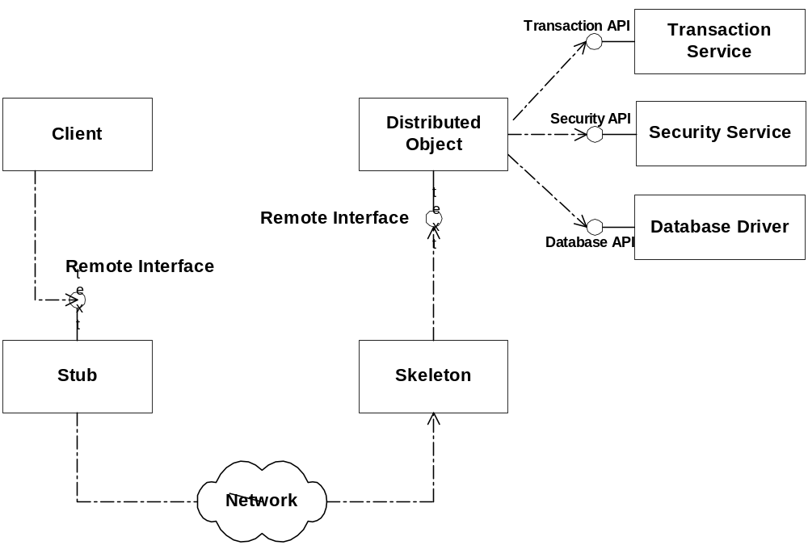
รูปที่ 4–4 Explicit Middleware

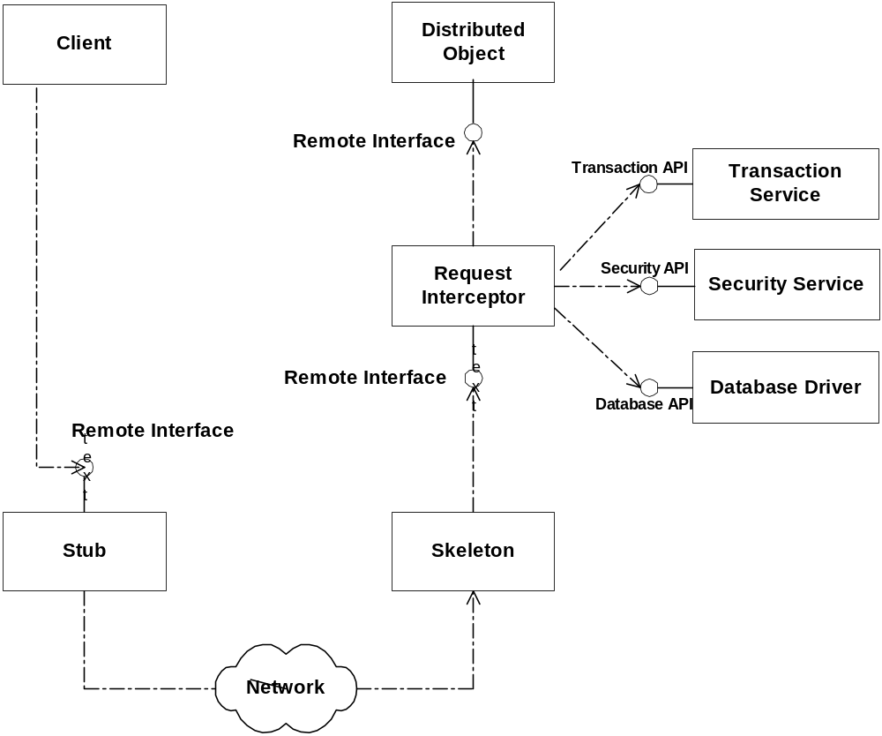
รูปที่ 4–5 Implicit Middleware
4.4 ชนิดของ bean (Types of Beans)
ตามข้อกำหนดของ EJB 1.0 และ 1.1 นั้น ได้กำหนดประเภทของ Enterprise Bean ไว้สองชนิดด้วยกัน คือ session bean และ entity bean และได้เพิ่ม enterprise bean อีกชนิดหนึ่งเข้าไปใน EJB 2.0 ได้แก่ message-driven bean
4.4.1 Session Bean
session bean เป็นตัวแทนของงานที่ประมวลผลให้กับไคลเอ็นต์ที่เรียกใช้มัน session bean เป็นออบเจ็กต์ที่ใช้ในการประมวลผลลอจิกทางธุรกิจ (Business Logic) เช่น การแจ้งราคาสินค้า , การใส่ข้อมูลการสั่งสินค้า , การทำธุรกรรมกับธนาคาร , การบีบอัดภาพวีดีโอ , การจัดการกับฐานข้อมูล , การประมวลผลที่ซับซ้อน และอื่น ๆ session bean จึงเป็นคอมโพเน็นต์ที่สามารถนำกลับมาใช้ใหม่ได้ซึ่งบรรจุลอจิกของกระบวนการทางธุรกิจ
เหตุผลที่มันถูกเรียกว่า session bean เนื่องจากว่ามันมีอายุเท่ากับ session ของไคลเอ็นต์ที่เรียกใช้มันตัวอย่างเช่น ถ้ามีไคลเอ็นต์ติดต่อเข้ามายัง session bean เพื่อสั่งสินค้า แอพพลิเคชันเซิร์ฟเวอร์จะมีหน้าที่ในการสร้างอินสแทนซ์ของคอมโพเน็นต์ session bean ขึ้นมา เมื่อไคลเอ็นต์ที่เรียกใช้ยกเลิกการติดต่อ (Disconnect) แอพพลิเคชันเซิร์ฟเวอร์สามารถทำลายอินสแทนซ์ของ session bean นั้นได้
ณ เวลาใดเวลาหนึ่ง session bean หนึ่งสามารถถูกเรียกใช้ได้จากไคลเอ็นต์เพียงหนึ่งตัวเท่านั้น นั่นคือจะไม่มีการแบ่งใช้ session bean ร่วมกันระหว่างไคลเอ็นต์ที่เข้ามาขอใช้บริการ ซึ่งเป็นจุดที่แตกต่างจาก entity bean โดย entity bean นั้นจะถูกใช้ร่วมกันหลาย ๆ ไคลเอ็นต์
EJB เซิร์ฟเวอร์มีหน้าที่จัดการและควบคุมวงจรชีวิต (Life Cycle) ของทุก bean นั่นคือ ไคลเอ็นต์จะไม่ได้ทำการสร้างอินสแทนซ์ของ bean ขึ้นมาเองโดยตรง แต่ EJB คอนเทนเนอร์จะเป็นผู้สร้างอินสแทนซ์ของ bean ขึ้นมาให้โดยอัตโนมัติ ในทำนองเดียวกัน EJB คอนเทนเนอร์จะเป็นผู้ทำลายอินสแทนซ์ของ bean ในเวลาที่เหมาะสม ซึ่งทำให้ bean สามารถพูลและนำกลับมาใช้ใหม่กับหลาย ๆ ไคลเอ็นต์ที่ทำการร้องขอเข้ามาได้
session bean มี 2 ชนิดคือ stateful session bean และ stateless session bean
- Stateful Session Bean
กระบวนการทางธุรกิจ (Business Process) บางอย่าง สามารถทำให้เสร็จสิ้นได้ในการเรียกใช้เมธอดเพียงครั้งเดียว เช่นการคำนวณราคาสินค้า หรือการตรวจสอบยอดบัตรเครดิต แต่กระบวนการทางธุรกิจบางอย่างไม่สามารถทำให้เสร็จสิ้นได้ในการเรียกใช้งานเมธอดเพียงครั้งเดียว
เช่นเว็บไซต์แบบอี-คอมเมิร์ช ในการใช้งานเว็บไซต์แบบอี-คอมเมิร์ช ลูกค้าสามารถเพิ่มรายการสินค้าเข้าไปในรถเข็นแบบออนไลน์ ซึ่งการเพิ่มสินค้าเข้าไปในรถเข็นแต่ละครั้งนั้น คอมโพเน็นต์ที่รับผิดชอบจะต้องจดจำสถานะของรถเข็นได้
stateful session bean เป็น session bean ซึ่งถูกออกแบบมาเพื่อให้บริการกับกระบวนการทางธุรกิจที่ต้องมีการเรียกใช้หลายเมธอด หรือต้องมีการใช้ทรานแซ็กชันโดย stateful session bean จะเก็บสถานะต่าง ๆ ของไคลเอ็นต์ไว้ในตัวมัน ถ้าสถานะของ stateful session bean มีการเปลี่ยนแปลงในระหว่างการเรียกใช้เมธอด ค่าสถานะนั้นจะยังคงอยู่เมื่อไคลเอ็นต์เดิมทำการเรียกใช้เมธอดครั้งถัดไป
- Stateless Session Bean
กระบวนการทางธุรกิจบางชนิดมีรูปแบบการร้องขอบริการไปยัง bean ด้วยการร้องขอเมธอดเพียงครั้งเดียว เนื่องจากงานของกระบวนการทางธุรกิจประเภทนี้ สามารถถูกทำให้เสร็จสิ้นได้โดยการเรียกใช้เมธอดเพียงครั้งเดียว จึงไม่จำเป็นต้องมีการคงสถานะของไคลเอ็นต์เอาไว้ในการเรียกใช้เมธอดครั้งต่อไป โดย stateless session bean นั้นจะให้บริการกับไคลเอ็นต์ที่ร้องขอเข้ามาโดยไม่แบ่งแยก และจะไม่เก็บสถานะเดิมของไคลเอ็นต์ที่ทำการติดต่อด้วยไว้
ตัวอย่างของ stateless session bean อาจจะเป็น bean ที่รับอินพุตเพื่อใช้ในการคำนวณทางคณิตศาสตร์ที่ซับซ้อน เช่น การบีบอัดข้อมูลเสียงและวีดีโอ ไคลเอ็นต์สามารถส่งข้อมูลที่ยังไม่ได้ถูกบีบอัดพร้อมด้วยคุณสมบัติในการบีบอัดข้อมูลมาให้ bean ซึ่ง bean จะทำการประมวลผลข้อมูลที่รับเข้ามาและส่งข้อมูลที่ถูกบีบอัดแล้วกลับไปยังไคลเอ็นต์ หลังจากนั้น stateless session bean ตัวนี้ ก็สามารถให้บริการไคลเอ็นต์ตัวอื่น ๆ ต่อไปได้ สังเกตว่ากระบวนการนี้ สามารถถูกทำให้เสร็จสิ้นได้ในการเรียกใช้งานเมธอดเพียงครั้งเดียว และ bean จะไม่ต้องเก็บสถานะเดิมของไคลเอ็นต์ใด ๆ เอาไว้
อีกตัวอย่างหนึ่งของ stateless session bean ได้แก่ คอมโพเน็นต์ที่ทำหน้าที่ตรวจสอบความถูกต้องของหมายเลขบัตรเครดิต bean ที่ทำหน้าที่นี้ จะรับข้อมูลหมายเลขบัตรเครดิต , วันหมดอายุ , ชื่อผู้ถือบัตร และจำนวนเงินเข้ามา หลังจากนั้น bean จะส่งข้อมูลตอบกลับไปว่า ข้อมูลนี้ถูกต้องหรือไม่โดยประมวลผลจากข้อมูลที่รับเข้ามา
4.4.2 Entity Bean
ส่วนประกอบพื้นฐานของธุรกิจอีกส่วนหนึ่งก็คือ ข้อมูลถาวร (Permanent Data) ซึ่งกระบวนการทางธุรกิจจะต้องนำไปใช้ ดังตัวอย่างเช่น
- คอมโพเน็นต์ที่ทำหน้าที่เป็นพนักงานธนาคาร จะต้องสามารถทำกระบวนการทางธุรกรรมต่าง ๆ ได้ โดยข้อมูลซึ่งใช้ในการทำงานเหล่านี้ ก็คือข้อมูลบัญชีธนาคาร
- คอมโพเน็นต์ซึ่งทำหน้าที่รับรายการสั่งซื้อสินค้า จะต้องทำหน้าที่บันทึกรายการสินค้าที่ลูกค้าสั่งซื้อ ซึ่งข้อมูลที่ถูกสร้างขึ้นโดยคอมโพเน็นต์นี้ ก็คือตัวรายการสั่งสินค้านั่นเอง ซึ่งจะต้องมีรายละเอียดของสินค้าต่าง ๆ ที่ลูกค้าสั่งซื้อ

ในแต่ละสถานการณ์ที่กล่าวมานี้ คอมโพเน็นต์ของกระบวนการทางธุรกิจ ต้องเกี่ยวข้องกับข้อมูลซึ่งถูกเก็บอยู่ในแหล่งเก็บข้อมูลต่าง ๆ เช่นฐานข้อมูลเชิงสัมพันธ์ (Relational Database) เป็นต้น entity bean คือคอมโพเน็นต์ซึ่งเป็นตัวแทนของข้อมูลเหล่านี้ เช่น บัญชีธนาคาร หรือรายการสั่งซื้อสินค้าดังที่ได้ยกตัวอย่างไป นอกจากนี้ entity bean อาจจะแสดงถึงออบเจ็กต์ของข้อมูลจริง ๆ เช่น ลูกค้า , สินค้า หรือพนักงาน
entity bean จะไม่เก็บลอจิกวิธีการประมวลผลไว้ในตัวมัน แต่จะเป็นตัวแทนของข้อมูล session bean จะจัดการกับการประมวลผลทางธุรกิจ และอาจเรียกใช้ entity bean เพื่อเป็นตัวแทนของข้อมูลที่มันทำการติดต่อด้วย ในลักษณะเดียวกับการที่พนักงานธนาคาร ต้องใช้ข้อมูลบัญชีธนาคารในการทำงาน ดังรูปที่ 4-6

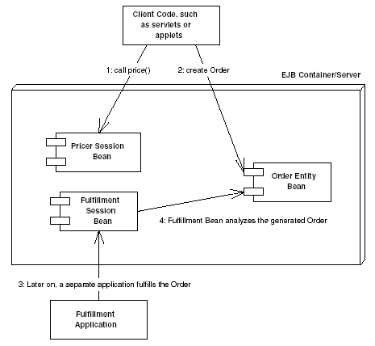
รูปที่ 4-6 การนำ Session Bean และ Entity Bean มาใช้ร่วมกันในแอพลิเคชันการคิดราคาของสินค้าที่สั่งซื้อ

ประโยชน์ของ entity bean คือ มันจะเป็นมุมมอง (View) แบบออบเจ็กต์ในหน่วยความจำไปยังแหล่งเก็บข้อมูล ซึ่งถ้าเป็นวิธีการทั่วไป เมื่อแอพพลิเคชันต้องการที่จะใช้ข้อมูล จะต้องลงไปจัดการกับตารางในฐานข้อมูลเชิงสัมพันธ์โดยตรง โดยทำการอ่านและเขียนข้อมูลต่าง ๆ ที่ต้องการ ในขณะที่ entity bean จะเป็นตัวแทนของข้อมูล เราสามารถจัดการกับข้อมูลซึ่งอยู่ในฐานข้อมูลเชิงสัมพันธ์ได้เหมือนกับจัดการกับออบเจ็กต์ เราสามารถอ่านเซตของข้อมูลจากฐานข้อมูลมาไว้ใน entity bean ซึ่งอยู่ในหน่วยความจำ และเราสามารถจัดการกับ entity bean ซึ่งอยู่ในหน่วยความจำนี้ได้โดยการเรียกใช้เมธอดของมัน เช่น เราสามารถเรียกใช้เมธอดซึ่งมีชื่อว่า withdraw() ของ entity bean บัญชีธนาคาร เพื่อทำการลดค่าของตัวแปรแบบ private ในตัว entity bean ซึ่งมีชื่อว่า balance โดยอัตโนมัติ โดยข้อมูลจริง ๆ ซึ่งอยู่ในฐานข้อมูลจะถูกเปลี่ยนแปลงตามไปด้วยโดยอัตโนมัติ
entity bean จะช่วยให้เราใช้ความสามารถของข้อมูลซึ่งมีความถาวร (Persistant) และยังมีคุณสมบัติ encapsulation ในขณะเดียวกัน entity bean จะเป็นเลเยอร์ของการเรียกใช้ข้อมูล (Data Access Logic) ในสถาปัตยกรรมแบบมัลติเทียร์ ดังแสดงในรูปที่ 4-7

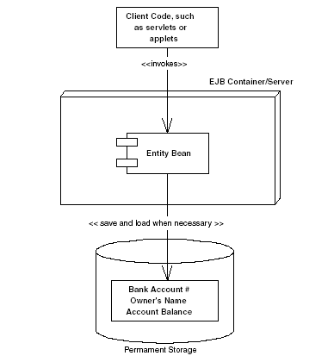
รูปที่ 4-7 Entity Bean เป็นมุมมองแบบออบเจ็กต์ไปยังแหล่งเก็บข้อมูล

ความแตกต่างอย่างชัดเจนระหว่าง session bean กับ entity bean อีกอย่างหนึ่งก็คือ ไคลเอ็นต์หลาย ๆ ตัวสามารถเข้ามาใช้บริการจาก entity bean ได้พร้อม ๆ กัน ในลักษณะเดียวกับการที่ไคลเอ็นต์หลาย ๆ ตัวสามารถเข้าถึงข้อมูลในฐานข้อมูลได้พร้อม ๆ กัน และด้วยการใช้ทรานแซ็กชัน ทำให้มั่นใจได้ว่าแต่ละไคลเอ็นต์ที่ทำ operation จะทำงานได้ถูกต้องเป็นอิสระจากไคลเอ็นต์อื่น
entity bean เป็นวิธีการที่มีประสิทธิภาพเมื่อเรามีข้อมูลในฐานข้อมูลอยู่แล้ว ซึ่ง entity bean จะช่วยให้เราสามารถเข้าถึงข้อมูลเหล่านั้นได้ ข้อมูลซึ่งเรานำ entity bean มาใช้แสดงนั้น อาจมีมาก่อนที่เราจะนำ EJB มาใช้ก็ได้ ในความเป็นจริงแล้ว เรคอร์ดในฐานข้อมูลซึ่งแสดงถึงออบเจ็กต์หนึ่ง อาจมีมาก่อนที่ทางหน่วยงานจะตัดสินใจนำภาษาจาวามาใช้ในการพัฒนาแอพพลิเคชัน เนื่องจากว่าโครงสร้างของฐานข้อมูลนั้นไม่ขึ้นกับภาษาใด ๆ (Language-Independent) เรคอร์ดในฐานข้อมูลสามารถที่จะแปลงเป็นออบเจ็กต์ได้ในเกือบจะทุกภาษา ซึ่ง EJB ได้ใช้ประโยชน์ตรงจุดนี้ โดยอนุญาตให้มีการแปลงข้อมูลในฐานข้อมูลให้เป็นออบเจ็กต์ในภาษาจาวา กระบวนการแปลงข้อมูลนี้ เราอาจจะจัดการด้วย bean หรือให้คอนเทนเนอร์จัดการให้โดยอัตโนมัติก็ได้
entity bean สามารถแบ่งออกได้เป็นอีกสองประเภท ได้แก่ entity bean แบบ bean-managed persistent และแบบ container-managed persistent
- Bean-managed Persistent Entity Bean
จากที่กล่าวมาแล้ว entity bean เป็นคอมโพเน็นต์ที่มีคุณสมบัติ persistent เพราะว่าสถานะของมันนั้น จะถูกบันทึกลงในแหล่งบันทึกข้อมูล (Secondary Storage) เช่นในฐานข้อมูลเชิงสัมพันธ์ ตัวอย่างเช่น ด้วยเทคโนโลยี Object-relational Mapping เราสามารถแมปออบเจ็กต์ที่อยู่ในหน่วยความจำไปเป็นเรคอร์ดในฐานข้อมูลเชิงสัมพันธ์ซึ่งมีคุณสมบัติ persistent ได้ และเราสามารถนำข้อมูลนี้กลับมาใช้ได้ทุกเมื่อโดยการดึงข้อมูลในฐานข้อมูลกลับมาสร้างเป็นออบเจ็กต์ในหน่วยความจำอีกครั้ง
อีกแนวทางหนึ่ง คือการใช้ฐานข้อมูลแบบออบเจ็กต์ (Object Database) เป็นแหล่งบันทึกข้อมูลแบบ persistent ซึ่งจะบันทึกออบเจ็กต์จริง ๆ ลงไปแทนที่จะเป็นเรคอร์ดของความสัมพันธ์
bean-managed persistent entity bean เป็น entity bean ที่ต้องทำการเก็บข้อมูลต่าง ๆ แบบ persistent ด้วยตัวเอง นั่นคือ ผู้พัฒนาคอมโพเน็นต์จะต้องเขียนโค้ดในการแปลงฟิลด์ต่าง ๆ ของ entity bean ซึ่งอยู่ในหน่วยความจำให้กลายเป็นข้อมูลซึ่งเก็บอยู่ในแหล่งบันทึกข้อมูลเช่นฐานข้อมูลเชิงสัมพันธ์ ซึ่งจะต้องเขียนโค้ดสำหรับการเขียน การอ่าน และการค้นหาข้อมูลเข้าไปเป็นส่วนหนึ่งของ entity bean โดยอาจทำผ่านทาง API แบบ persistent ต่าง ๆ เช่น JDBC หรือ SQL/J
- Container-managed Persistent Entity Bean
Enterprise JavaBeans ช่วยให้นักพัฒนาสามารถพัฒนา entity bean ได้อย่างสะดวกมากขึ้น โดยไม่ต้องเสียเวลายุ่งเกี่ยวกับโค้ดในการทำ persistent ให้กับข้อมูล ตามข้อกำหนดของ EJB 1.1 คอนเทนเนอร์จะต้องสนับสนุนการ persistent ข้อมูลโดยอัตโนมัติสำหรับ entity bean
คอนเทนเนอร์จะทำฟังก์ชันในการเข้าถึงข้อมูลโดยอัตโนมัติ รวมถึงการเก็บข้อมูล การอ่านข้อมูล และการค้นหาข้อมูลของคอมโพเน็นต์ โดยที่ผู้พัฒนาไม่ต้องเขียนโค้ดในการติดต่อกับฐานข้อมูลด้วยตัวเองซึ่งจะช่วยประหยัดเวลาในขั้นตอนการพัฒนาลงไปได้มาก สิ่งที่ผู้พัฒนาต้องทำก็คือการระบุว่าต้องการให้ฟิลด์ใดบ้างที่ต้อง persistent หลังจากนั้น คอนเทนเนอร์ก็จะดูแลการ persistent ข้อมูลให้ตามที่กำหนด
ด้วยวิธีการดังกล่าว จะทำให้เราได้โค้ดที่ไม่ขึ้นอยู่กับระบบฐานข้อมูล ทำให้เราสามารถเปลี่ยนแปลงแหล่งเก็บข้อมูลได้อย่างอิสระ เนื่องจากใน Container-managed ไม่มีการเขียนโค้ดติดต่อกับ API ของระบบฐานข้อมูล

4.4.3 Message-driven bean
เป็นอีกแนวทางของรีโมตเมธอด โดยใช้เมสเซจซึ่งเป็นการติดต่อแบบ asynchronous ภายหลังจากการส่งเมสเซจออกไป ผู้สร้างเมสเซจสามารถที่จะประมวลผลงานอื่น ๆ ได้ ภายหลังที่ผู้รับเมสเซจประมวลผลเสร็จก็อาจกำหนดให้ส่งผลลัพธ์กลับมาให้กับผู้สร้างเมสเซจได้
โครงสร้างพื้นฐานที่รองรับการใช้เมสเซจนี้จะเรียกว่า Message-oriented middleware (MOM) มีผลิตภัณฑ์หลายชนิดที่ใช้โครงสร้างพื้นฐานของ MOM เช่น IBM MQSeries , BEA Tuxedo/Q และ Microsoft MSMQ เป็นต้น
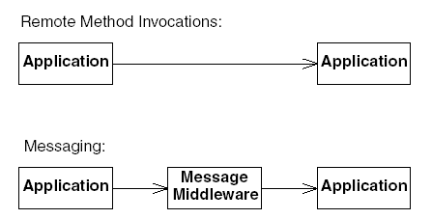
รูปที่ 4-8 เปรียบเทียบรีโมตเมธอดกับเมสเซจ
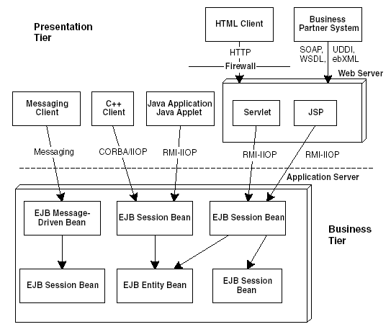
รูปที่ 4–9 การเรียกใช้ enterprise bean
4.5 การสร้าง Enterprise Bean
- Enterprise Bean Class
ตามข้อกำหนดของ Enterprise JavaBeans การที่ bean จะทำงานได้ในทุก ๆ คอนเทนเนอร์ และทำงานได้กับทุก ๆ ไคลเอ็นต์ ซึ่งมาจากผู้ผลิตต่าง ๆ กันนั้น bean จะต้องเขียนโดยยึดตามอินเทอร์เฟซที่ถูกกำหนดไว้ก่อนแล้ว และเป็นไปตามกฎที่วางไว้
EJB กำหนดให้การอิมพลีเมนต์ของคอมโพเน็นต์อยู่ใน enterprise bean class ซึ่งก็คือคลาสในภาษา จาวาที่เขียนขึ้นตามข้อกำหนดข้างต้น ถึงแม้ว่าจะไม่มีกฎตายตัวใน Enterprise JavaBeans ก็ตาม การอิมพลีเมนต์ session bean จะแตกต่างออกไปจากการอิมพลีเมนต์ entity bean โดย session bean ประกอบด้วยลอจิกที่เกี่ยวข้องกับบิซิเนสโพรเซส ส่วน entity bean เป็นลอจิกเกี่ยวกับข้อมูล จะกล่าวถึงในรายละเอียดต่อไป
ข้อกำหนดของ EJB ระบุถึงอินเทอร์เฟซมาตรฐานจำนวนหนึ่ง ซึ่ง bean class จะต้องอิมพลีเมนต์ อินเทอร์เฟซเหล่านี้จะบังคับให้ bean class ต้องมีบริการเมธอดมาตรฐาน ให้คอนเทนเนอร์เรียกใช้เพื่อจัดการกับ bean และแจ้งให้ bean ทราบเมื่อมีเหตุการณ์ (event) ที่เกี่ยวข้องเกิดขึ้น
อินเทอร์เฟซพื้นฐานที่ทุก ๆ bean class ต้องอิมพลีเมนต์ (ทั้ง session bean และ entity bean) คืออินเทอร์เฟซ javax.ejb.EnterpriseBean ดังนี้

public interface javax.ejb.EnterpriseBean extends java.io.Serializable
{
}

อินเทอร์เฟซนี้เป็นเพียงอินเทอร์เฟซต้นแบบเท่านั้น ในการนำไปใช้งานจริง session bean และ entity bean จะอิมพลีเมนต์อินเทอร์เฟซเฉพาะที่สืบทอดจากอินเทอร์เฟซต้นแบบนี้อีกทีตามชนิดของ bean ซึ่งจะกล่าวถึงต่อไป จุดที่น่าสังเกตคือ อินเทอร์เฟซ javax.ejb.EnterpriseBean สืบทอดมาจาก java.io.Serializable ซึ่งหมายความว่า enterprise bean สามารถแปลงเป็นบิตข้อมูล และมีคุณสมบัติของออบเจ็กต์ที่สามารถทำ serialization ได้
- EJB Object
เมื่อไคลเอ็นต์ต้องการใช้งานอินสแทนซ์ของ enterprise bean class ไคลเอ็นต์ไม่สามารถเรียกเมธอดของ bean class ได้โดยตรง แต่การเรียกใช้งานนั้นจะถูกดักจับ (intercept) โดยคอนเทนเนอร์ และถูกส่งต่อ (delegate) ไปยังอินสแทนซ์ของ bean อีกที เหตุผลในการทำเช่นนี้มีหลายประการ เช่น
- enterprise bean class ไม่สามารถถูกเรียกใช้ผ่านทางเครือข่ายได้โดยตรง เนื่องจาก enterprise bean class ไม่มีความสามารถทางด้านเครือข่าย EJB คอนเทนเนอร์จึงทำหน้าที่จัดการเกี่ยวกับเครือข่ายให้ โดยการหุ้ม bean เอาไว้ภายในออบเจ็กต์ที่มีความสามารถทางด้านเครือข่าย ออบเจ็กต์นี้จะรับการร้องขอจากไคลเอ็นต์ แล้วส่งต่อไปยังอินสแทนซ์ของ bean class ทำให้เราไม่ต้องสนใจปัญหาเกี่ยวกับเครือข่าย
- ด้วยการดักจับการร้องขอ EJB คอนเทนเนอร์สามารถจัดการบริการที่จำเป็นบางอย่างได้อัตโนมัติ เช่น ลอจิกการจัดการทรานแซ็กชัน , การพูลอินสแทนซ์ของ bean , การรักษาความปลอดภัย และลอจิก อื่น ๆ ที่คอนเทนเนอร์ต้องการ
- EJB คอนเทนเนอร์ สามารถติดตามเก็บข้อมูลการเรียกใช้เมธอดในขณะต่าง ๆ ได้ แล้วแสดงเป็นรายงานให้ผู้ดูแลระบบรับทราบ หรือนำข้อมูลไปใช้เพื่อการกระจายงานระหว่างเซิร์ฟเวอร์ เป็นบริการเพิ่มเติมที่คอนเทนเนอร์สามารถทำได้

จะเห็นว่า EJB คอนเทนเนอร์เป็นเหมือนชั้นที่กั้นการติดต่อโดยตรงระหว่างไคลเอ็นต์และ bean เอาไว้ โดยชั้นที่กั้นการติดต่อดังกล่าวทำหน้าที่เป็นออบเจ็กต์ที่มีความสามารถทางเครือข่าย เรียกว่า EJB object

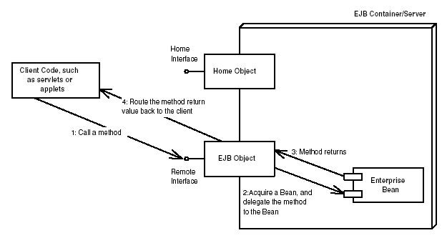
รูปที่ 4-10 EJB Object

EJB object เป็นออบเจ็กต์ที่มีความสามารถในด้านเครือข่าย , การจัดการทรานแซ็กชัน , การรักษาความปลอดภัย และอื่นๆ มันจะทำลอจิกที่คอนเทนเนอร์ต้องการก่อนที่การเรียกใช้เมธอดจะถูกส่งไปยัง bean อินสแทนซ์ EJB object จะเชื่อมการทำงานระหว่างไคลเอ็นต์และ bean โดยจะแสดงบิซิเนสเมธอดทุกเมธอดที่ bean ให้บริการ และทำการส่งต่อการร้องขอจากไคลเอ็นต์ไปยัง bean EJB object แสดงได้ดังรูปที่ 4-10 EJB object ถือเป็นส่วนหนึ่งของคอนเทนเนอร์ และถูกคอนเทนเนอร์สร้างขึ้นมาโดยอัตโนมัติ
- Remote Interface
จากหลักการข้างต้น ไคลเอ็นต์ของ bean จะเรียกใช้งานเมธอดบน EJB object แทนการเรียกใช้งานเมธอดบนตัว bean ดังนั้น EJB object จะต้องมีทุกบิซิเนสเมธอดที่ bean class นั้นให้บริการ โดยผู้พัฒนา bean จะต้องสร้างอินเทอร์เฟซเพื่อบอกเมธอดที่สามารถเรียกใช้ผ่าน EJB object ได้ เรียกว่า remote interface
remote interface ต้องเขียนตามกฎที่ระบุโดยข้อกำหนดของ EJB เช่น ทุก ๆ remote interface จะต้องสืบทอดมาจากอินเทอร์เฟซมาตรฐานของซันที่ชื่อว่า javax.ejb.EJBObject แสดงดังนี้

public interface javax.ejb.EJBObject
extends java.rmi.Remote
{
public abstract javax.ejb.EJBHome getEJBHome()
throws java.rmi.RemoteException;
public abstract java.lang.Object getPrimaryKey()
throws java.rmi.RemoteException;
public abstract void remove()
throws java.rmi.RemoteException,javax.ejb.RemoveException;
public abstract javax.ejb.Handle getHandle()
throws java.rmi.RemoteException;
public abstract boolean isIdentical(javax.ejb.EJBObject)
throws java.rmi.RemoteException;
}

javax.ejb.EJBObject ประกอบด้วยเมธอดที่น่าสนใจซึ่งจะอธิบายในตารางที่ 4-2 โดยเมธอดเหล่านั้นเป็นเมธอดที่จำเป็นสำหรับ EJB object แต่ไม่จำเป็นที่จะต้องโค้ดเอง เนื่องจาก EJB คอนเทนเนอร์จะสร้างมันขึ้นมาโดยอัตโนมัติ
ไคลเอ็นต์ที่ต้องการทำงานกับ bean จะเรียกใช้งานเมธอดใน javax.ejb.EJBObject ในที่นี้ไคลเอ็นต์อาจเป็นแอพพลิเคชันทั่วไป Applet , Servlet หรืออะไรก็ได้ รวมถึง enterprise bean อื่น ๆ ด้วย
- Home Object
ไคลเอ็นต์ไม่สามารถสร้างอินสแทนซ์ของ EJB object ได้โดยตรง เนื่องจาก EJB object นั้น อาจอยู่ต่างเครื่องกับไคลเอ็นต์ก็ได้ ในทำนองเดียวกันกับ EJB object EJB สนับสนุนการทำโลเคชัน transparancy โดยไคลเอ็นต์ไม่จำเป็นต้องทราบตำแหน่งที่แน่นอนของ EJB object ว่าอยู่ที่ใด

เมธอด | คำอธิบาย
getEJBHome() | รับค่า reference ของ home object
getPrimaryKey() | คืนค่า primay key ของ EJB object นี้ โดย primary key นี้จะถูกใช้โดย entity bean เท่านั้น
remove() | ทำลาย EJB object เมื่อเรียกใช้เมธอดนี้ ทรัพยากรต่าง ๆ จะถูกคืนให้กับระบบ แต่ในกรณีของ enity bean จะเป็นการลบข้อมูลที่ bean อ้างถึงอยู่ที่อยู่ใน storage
getHandle() | รับ handle ของ EJB object EJB handle คือ reference ไปยัง EJB object ที่ไคลเอ็นต์ได้เก็บเอาไว้ หลังจากนั้นไคลเอ็นต์สามารถใช้ handle ในการรับค่า EJB object กลับมาและเริ่มใช้มันอีกครั้ง
isIdentical() | ใช้ทดสอบว่า 2 EJB object เหมือนกันหรือไม่
ตารางที่ 4-2 เมธอดของ EJB Object

เพื่อที่จะได้รับ reference ไปยัง EJB object ไคลเอ็นต์จะต้องขอ EJB object จาก EJB object factory ซึ่งมีหน้าที่สร้างและทำลาย EJB object ตามข้อกำหนดของ EJB เรียกว่า home object หน้าที่หลัก ๆ ของ home object คือ สร้าง EJB object , ค้นหา EJB object ที่มีอยู่แล้ว และทำลาย EJB object

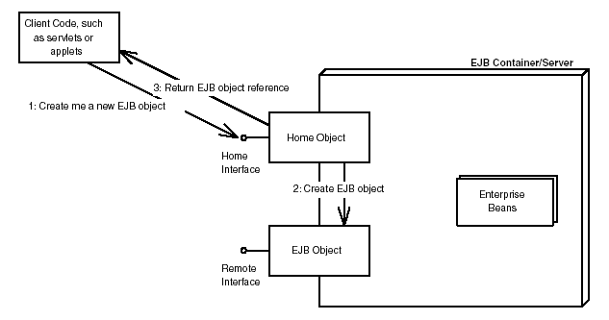
รูปที่ 4-11 Home Object

ในลักษณะเดียวกับ EJB object home object ขึ้นอยู่กับชนิดของคอนเทนเนอร์ โดยมีลอจิกซึ่งขึ้นอยู่กับชนิดคอนเทนเนอร์ เช่นการทำ load-balancing , ลอจิกในการติดตามและรายงานข้อมูลการใช้งานคอมโพเน็นต์ เป็นต้น home object ถือเป็นส่วนหนึ่งของคอนเทนเนอร์ และถูกคอนเทนเนอร์สร้างขึ้นมาโดยอัตโนมัติ
- Home Interface
home object เปรียบเสมือนโรงงานของ EJB object ซึ่งคอนเทนเนอร์ต้องการข้อมูลการกำหนดค่าเริ่มต้นให้ EJB object เพื่อสร้าง home object ผู้พัฒนา bean ต้องสร้าง home interface ระบุถึงเมธอดที่ใช้ในการสร้าง , ทำลาย และค้นหา EJB object home object ของคอนเทนเนอร์จะเป็นตัวอิมพลีเมนต์ home interface ลักษณะของ home object แสดงดังรูป 4-11
Enterprise JavaBeans กำหนดเมธอดบังคับสำหรับ home interface ทุกตัว ระบุไว้ในอินเทอร์เฟซ javax.ejb.EJBHome ซึ่งเป็นอินเทอร์เฟซที่ home interface จะต้องสืบทอดมา สำหรับอินเทอร์เฟซ javax.ejb.EJBHome แสดงดังนี้

public interface javax.ejb.EJBHome
extends java.rmi.Remote
{
public abstract EJBMetaData getEJBMetaData()
throws java.rmi.RemoteException;
public abstract void remove(Handle handle)
throws java.rmi.RemoteException,javax.ejb.RemoveException;
public abstract void remove(Object primaryKey)
throws java.rmi.RemoteException,javax.ejb.RemoveException;
}

อินเทอร์เฟซ javax.ejb.EJBHome สืบทอดมาจาก java.rmi.Remote ดังนั้น home object ถือเป็นจาวา RMI รีโมตออบเจ็กต์ที่มีความสามารถด้านเครือข่าย สามารถถูกเรียกใช้งานข้าม virtual machine ได้ โดยพารามิเตอร์ที่ส่งเข้ามาในเมธอดของ home interface ต้องอยู่ในรูปแบบที่ถูกต้องตามจาวา RMI ด้วย

เมธอดของ javax.ejb.EJBHome ดังตารางที่ 4-3

เมธอด | คำอธิบาย
getEJBMetaData() | ถูกใช้ในการเข้าถึงอินฟอร์เมชันที่เกี่ยวกับ enterprise bean ที่ทำงานอยู่ เช่น bean นั้นเป็น session bean หรือ entity bean อินฟอร์เมชันเหล่านี้จะถูกซ่อนใน EJBMetaData object
remove() | เมธอดนี้จะทำลาย EJB object โดยจะเรียก remove() ได้ 2 วิธีดังนี้  1.โดย pass javax.ejb.Handle object ซึ่งจะ remove EJB object ที่ได้รับมาจาก EJB handle นั้น  2.โดย pass primary key วิธีนี้จะใช้กับ entity bean เท่านั้นซึ่งจะกล่าวถึงในภายหลัง
ตารางที่ 4-3 เมธอดของ Home Object

- Deployment Descriptor
deployment descriptor ทำให้ EJB คอนเทนเนอร์สามารถให้บริการแก่คอมโพเน็นต์ enterprise bean ได้อย่างอัตโนมัติ (implicit middleware services) โดยที่ bean ไม่ต้องโค้ดในระดับ API ของมิดเดิลแวร์ แต่จะได้รับบริการเหล่านี้จากมิดเดิลแวร์โดยอัตโนมัติ
จุดประสงค์ของ descriptor เพื่อบอกความต้องการบริการจากคอนเทนเนอร์ โดยระบุความต้องการ ไว้ในไฟล์ deployment descriptor ตัวอย่างเช่น การจัดการกับวงจรชีวิตของ bean , persistent , การควบคุมทรานแซ็กชัน และบริการด้านความปลอดภัย เป็นต้น คอนเทนเนอร์จะอ่านข้อมูลจาก deployment descriptor และให้บริการต่าง ๆ แก่ bean ตามที่ระบุไว้ การระบุความต้องการใน descriptor จะขึ้นอยู่กับผลิตภัณฑ์ เนื่องจากแต่ละผลิตภัณฑ์มีความสามารถต่างกัน จะมีเฉพาะไฟล์ ejb-jar.xml เท่านั้นที่เป็นมาตรฐานเดียวกันทั้งหมด โดยไฟล์นี้จะใช้ระบุข้อมูลของ bean ในโครงงานนี้ใช้ WebLogic Server 6.0 descriptor ของมันจะประกอบด้วย ejb-jar.xml ดังที่กล่าวมาแล้ว , weblogic-ejb-jar.xml ที่ใช้ระบุค่าคอนฟิกต่าง ๆ ที่เกี่ยวกับ bean และไฟล์ที่ใช้แมปข้อมูลในฐานข้อมูลกับ entity bean ในกรณีที่ใช้ container-managed persistent entity bean
- ไฟล์ ejb-jar
เมื่อสร้าง bean class , home interface , remote interface , deployment descriptor และไฟล์ระบุคุณสมบัติของ bean เสร็จเรียบร้อยแล้ว รวบรวมไฟล์ทั้งหมดเข้าด้วยกันเป็นไฟล์เดียวเรียกว่าไฟล์ ejb-jar ไฟล์ ejb-jar นี้เป็นไฟล์ .jar ซึ่งถูกบีบอัดเอาไว้ในรูปแบบ .zip การรวมไฟล์ทั้งหมดที่เกี่ยวข้องเป็นไฟล์เดียวนี้ทำให้เกิดความสะดวกในการเคลื่อนย้ายซอฟต์แวร์เพื่อนำไปดีพลอย ขั้นตอนการสร้างไฟล์ ejb-jar แสดงดังรูป 4-12
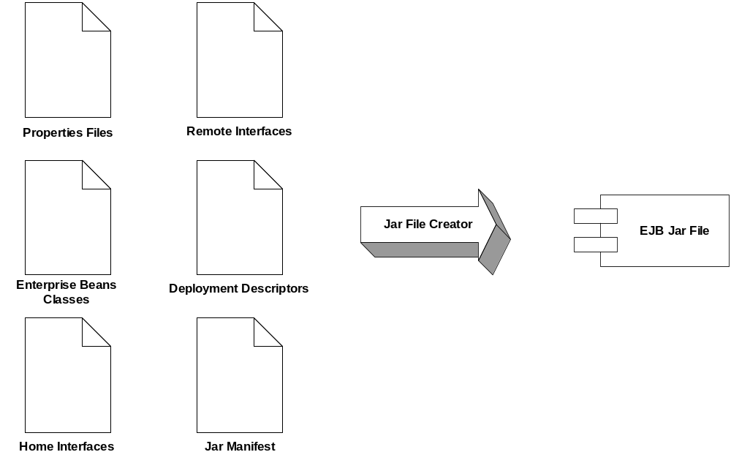รูปที่ 4-12 ขั้นตอนการสร้างไฟล์ Ejb-jar

หลังจากสร้างไฟล์ ejb-jar แล้ว ถือว่า enterprise bean เสร็จสมบูรณ์ สามารถนำไปดีพลอยในแอพพลิเคชันเซิร์ฟเวอร์ได้ เมื่อนำไปดีพลอย เครื่องมือของผู้พัฒนาคอนเทนเนอร์จะทำหน้าที่ขยายไฟล์ ejb-jar และนำข้อมูลต่าง ๆ ในไฟล์มาใช้งาน

